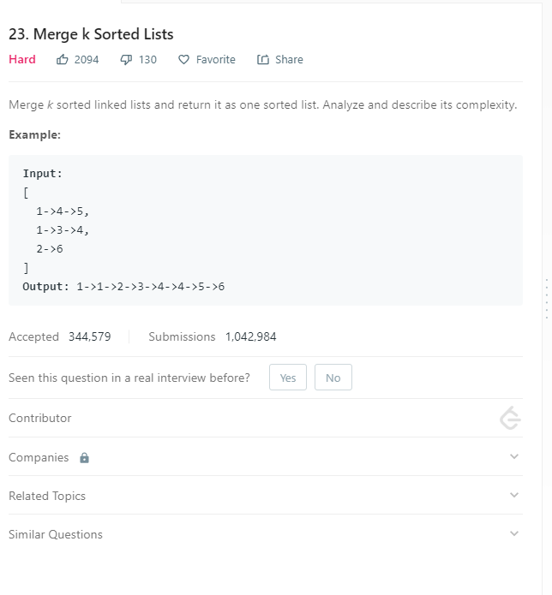

K sort就是多做几次两个列表的排序了。我一开始想到的是类似于左深树这种形式的，从[2-n]代码如下所示

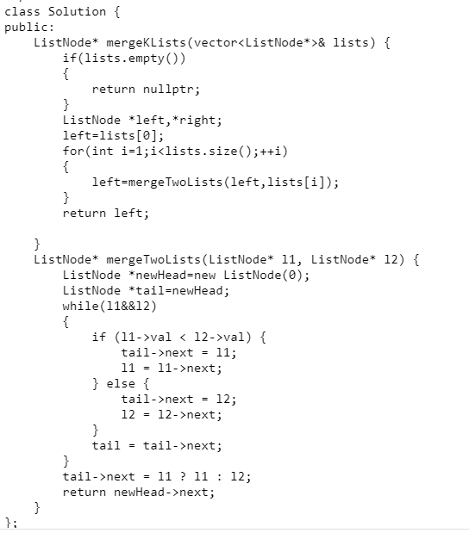

但是这种形式累计的中间结果实在是太多。因此不行，所以采用了这种类似于稠密树的方式来执行，时间大大减少，从188ms降低到了32ms。